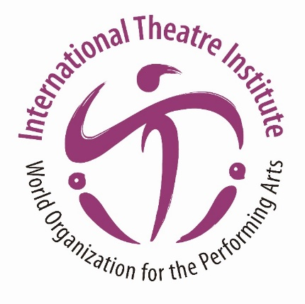国际戏剧协会**ITI**表演艺术世界组织

2023年4月29日国际舞蹈日

**献词人：杨丽萍，中国**

舞蹈家、编舞家

中文（原文）

**2023年国际舞蹈日献辞**

舞蹈是人与世界沟通的方式

肢体语言是人类最本能的语言，当我们出生，还没学会说话的时候，就已经会手舞足蹈了。而舞蹈正是由这种“最初的语言”所构成的艺术。

人们起舞，有很多原因，在我的故乡，小时候奶奶跟我说，跳舞是为了感谢太阳，因为太阳它给我们带来了温暖和光明，所以我们要用舞蹈来赞美它；

当我们在田野里丰收以后，我们要用舞蹈来表达对大地的感激与内心的喜悦；当人们遇见心上人的时候，我们会跳模仿孔雀开屏的舞蹈，以此来获得爱情；就算是生病的时候，也会用神秘的舞蹈驱逐病魔......

所以在我的世界里，从小舞蹈就是与我们的生活和生命息息相关的。舞蹈从来就是我们（人类）和世间万物对话的方式。在我的家乡有句俗话:“有脚不会跳，白来世上走。”舞蹈是与自然、生活息息相关的，舞蹈就是自然，舞蹈就是生活，这就是我认为的舞蹈的真谛。

这世间，有的人是为了传宗接代，有的人是来享受，有的人是来体验……而我，是生命的旁观者。我看一朵花是怎么绽放和凋谢，白云是怎么飘，甘露是怎么凝结......

所以我的创作灵感全都来源于自然来源于生活,月光的皎洁、孔雀的开屏、蝴蝶怎么破茧、蜻蜓怎么点水、毛毛虫怎么扭腰、蚂蚁怎么排队......

很多年前的一天,我站在舞台上,面对着台下的观众跳起了我创作的第一支舞蹈《雀之灵》也就是孔雀舞。

孔雀是现在世界上仍然真实存在的动物,

由于它的形貌酷似凤凰,映射出一种与龙相对的神圣感,所以孔雀属于灵鸟。

它是东方一种对美的象征.我在跳舞时找到了孔雀的灵魂。

全人类的舞蹈文化、博大而浩瀚,并都共同拥有它的文化和属性,人们用智慧从生活、自然和生命中找到舞蹈的本相.我们自己的民族也同样拥有着及其丰富的舞蹈文化,我热爱并传承着它,而它在精神上不断地滋养着我们的身心.并让我们拥有了与世界沟通的能力.我把像《云南映象》、《藏秘》、《平潭映象》等传统的原生态舞蹈汇集到了舞台上,他们来自于土地,是祖先留给我们的遗产, 需要我们后人来传承并介绍给世界。

这些作品一经推上舞台,就让人们深深感受到了这些原生舞蹈的魅丽及文化属性的意义.我作为舞者几十年来都没有停止过对舞蹈的探索,并受邀为国际舞台创作了实验性的当代作品《十面埋伏》、《春之祭》等。

我想我的艺术受益于我故乡的自然，受益于我个人在时代中的生活经历，受益于博大精深的东方文明，这是世界文明的重要组成部分，而她的意义在于：为世界，提供了多样性、丰富性以及最重要的——可能性。

“师法自然”、“天人合一”这是东方的哲学、是东方的智慧、这是东方的审美，也是我的艺术所秉承的精神内核。我们应该像大地一样，像山川一样，像天空一样，我们应该敬畏自然，并向自然学习。

而舞者、舞蹈创作者们应该更加仔细地聆听这世间的悲欢离合，用舞蹈去完成千万年来我们一直与自然、生活、世界的对话。

今天我不但继续和世界分享我们的舞蹈文化并还希望与世界上所有热爱舞蹈用舞蹈表达情感的舞者们,一起用舞蹈继续传递我们对天地的爱与赞美。

生命不息、舞蹈不止。